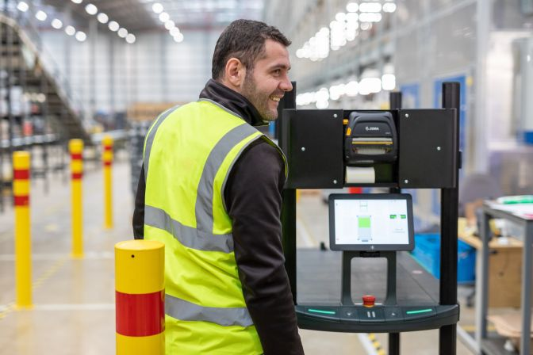
Mit der neuen Funktion „Picker zum nächsten Chuck schicken“ können die unproduktiven Phasen der Kommissionierer während des Umstiegs von einem zum nächsten Roboter minimiert werden. Name und Position des rollenden Kollegen werden dem Picker auf dem Display angezeigt.. Quelle: 6 River Systems

6 River Systems / Kommissionierung
Roboter sorgen für schnelleren Anschluss
Mehrere Verbesserungen an der Software sorgen für mehr Effizienz – Kommissionierer werden zum nächstgelegenen Roboter geschickt – Quittiertaste muss nicht mehr nach jedem Pickvorgang ausgelöst werden
Frankfurt am Main, den 14. März 2022 – 6 River Systems (6RS) hat die Steuerungssoftware für den kollaborativen mobilen Roboter Chuck nochmals in mehreren Punkten verbessert und damit die Effizienz um mehr als 10 Prozent erhöht. Neu ist zum Beispiel die Funktion „Picker zum nächsten Chuck schicken“. Damit nennt Chuck dem Picker am Ende des gemeinsamen Weges in einer Pickzone den auf kürzestem Wege erreichbaren Roboter für die nächsten Aufträge. Eine weitere Verbesserung betrifft das Auslösen der Quittiertaste, was nun nicht mehr nach jedem Pickvorgang erforderlich ist. Die Neuentwicklungen stehen allen weltweiten Kunden von 6 River Systems im Zuge der regelmäßigen Software-Updates zur Verfügung.
Chuck bietet eine maximale Nutzlast von knapp über 90 kg. Der kollaborative mobile Roboter von 6 River Systems gewinnt mit jedem Software-Update an Intelligenz und unterstützt die Mitarbeiter*innen immer effizienter bei ihren Einlagerungs-, Kommissionier-, Zähl-, Nachschub- und Sortieraufgaben.
Mit dem neuen Software-Update werden die Wege- und Pickzeiten nochmals verkürzt und die Pickraten erhöht. Zu den jüngsten Weiterentwicklungen gehört die Funktion „Picker zum nächsten Chuck schicken“. Damit können die unproduktiven Phasen der Kommissionierer während des Umstiegs von einem zum nächsten Roboter minimiert werden. In der neuen Version errechnet Chuck, welcher der übrigen Roboter sich für das Fortsetzen der Tätigkeit in der jeweiligen Kommissionierzone am besten eignet. Name und Position des rollenden Kollegen werden dem Picker auf dem großen Display von Chuck angezeigt. Statt wie früher zu einem der definierten Treffpunkte zu gehen, kann sich der Mensch nun direkt zum nächsten Chuck bewegen und seine Arbeit zügig fortsetzen. Dadurch kann die Produktivität um weitere 3,5 Prozent gesteigert werden.
Chuck führt die Mitarbeiter innerhalb ihrer zugewiesenen Kommissionierzonen durch die Prozesse. Dabei wird Chuck von künstlicher Intelligenz unterstützt, mit der die ideale Route identifiziert und Bestellungen priorisiert werden. Durch das adaptive Ansteuern der verschiedenen Kommissionierzonen steigert 6RS die Effizienz. Staus werden reduziert und relevante Aufgaben miteinander kombiniert. Die Mitarbeiter bleiben in ihren Kommissionierzonen. Sie werden nacheinander von verschiedenen Chucks begleitet, die völlig autonom längere Strecken zwischen den Zonen zurücklegen. Durch dieses Prinzip können die Wegezeiten der Mitarbeiter deutlich reduziert werden.
Eine weitere Neuerung betrifft das Quittieren der einzelnen Pickaufträge. In der neuen Software-Version kann der Pickauftrag bereits durch das Scannen des Artikels bestätigt werden. Bislang war dafür das zusätzliche Betätigen der Quittiertaste erforderlich. Jetzt kann dieser Arbeitsschritt individuell konfiguriert und bei Bedarf weggelassen werden. Die Praxiserfahrungen bei Lutron Electronics in den USA haben gezeigt, dass dadurch die Pickraten um weitere 9 Prozent gesteigert werden können.
Der mobile, kollaborative Roboter Chuck ist Bestandteil der flexiblen Fulfillment-Lösung von 6 River Systems (6RS). Während des gesamten Fulfillment-Workflow von der Einlagerung über Kommissionierung und Sortierung bis hin zur Verpackung steigert Chuck die Produktivität der Mitarbeiter. Mit großen, modularen und mehrstufigen Arbeitsflächen ist er der flexibelste konfigurierbare Fulfillment-Roboter auf dem Markt.
Chuck benutzt eine leistungsfähige cloud-basierte Software, maschinelles Lernen und Künstliche Intelligenz, um kontinuierlich smarter und effizienter zu arbeiten. Hunderte von Millionen Produkten wurden weltweit seit 2016 mit Chuck kommissioniert.

6 River Systems, Inc.
6 River Systems ist ein führender Anbieter von Fulfillment-Lösungen. Das Unternehmen hat sich das Ziel gesetzt, mit flexiblen, human-first Produkten Lagerhallen schneller zu machen. Die flexible und einfach zu implementierende Lösung basiert auf kollaborativer Robotik und einer branchenführenden Software. Als Teil des globalen Handelsunternehmens Shopify ermöglicht es 6RS Unternehmen aller Größenordnungen, ihre Effizienz zu steigern und sich an Veränderungen der Nachfrage anzupassen Die 6 River Systems-Lösung ist in mehr als 70 Standorte in den USA, Kanada und Europa im Einsatz und kommissioniert wöchentlich mehrere Millionen Produkte für Unternehmen wie Lockheed Martin, Crocs, Bodybuilding.com, DM Fulfillment Services, Project Verte, ACT Fulfillment, DHL, XPO Logistics und Office Depot. Weitere Informationen finden Sie unter www.6river.de.

Pressekontakte:
6 River Systems, Inc. | KfdM
Fergal Glynn, VP of Marketing  271 Waverley Oaks Rd  Suite 400  Waltham, MA 02452  Tel.: +1.781.697.0074  E-Mail: fglynn@6river.com | Marcus Walter  Schulstraße 29  84183 Niederviehbach  Mobil: 0170 / 77 36 70 5  E-Mail: walter@kfdm.eu

